糖尿病人到底能不能吃水果？

发布时间：2016-11-18 来源： 作者：刘萍萍 点击次数：17 打印 字号：小中大
作者：刘萍萍 中国营养学会会员、华大基因营养师、科普作者
很多糖尿病患者认为水果是甜的所以不能吃。其实，水果真的是糖尿病人的禁忌吗？如果吃，要吃哪种好？吃多少？
甜的水果糖尿病人就不能吃吗？
有些水果虽然吃起来很甜，但并不代表它升血糖速度就一定很快。这是因为，水果中的糖大部分是果糖，果糖本身甜度就比较高。而且，相比葡萄糖，果糖升高血糖的作用要小一些。同时，水果中还含有大量的膳食纤维，后者对降低血糖反应有一定的作用。
因此，我们不能单凭水果的口感，来判断它适不适合糖尿病人吃。
选择低GI水果相对更安全
GI，即“血糖生成指数”，它是衡量食物引起人体餐后血糖反应的一项有效指标。 一般来说，GI小于55为低GI食物，55-70为中GI食物，大于70为高GI食物[1]。 也就是说，GI越低的食物对血糖波动的影响越小。
常见水果中，低、中、高GI水果分别如：低GI：樱桃、李子、柚、鲜桃、梨、苹果等；中GI：芒果、菠萝等；高GI：西瓜等。 因此，糖尿病人选择低GI的水果，相对更安全些。
图片来源于网络
因此，糖尿病人选择低GI的水果，相对更安全些。
高GI水果也不是完全不能吃
因为还要看血糖负荷。
食物血糖负荷（GL）为食物GI值与可利用碳水化合物的乘积，将摄入碳水化合物的质与量结合起来，能更全面估价膳食总血糖效应[2]。就拿我们爱吃的西瓜来说吧，它的GI值是72，属于高GI食物，碳水化合物含量为5.8克/100克[3]。
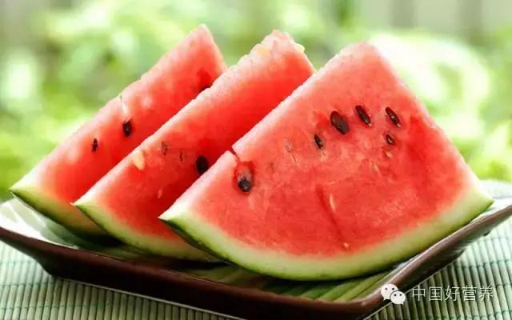
图片来源于网络
当我们吃下100克（一小块）西瓜时，食物的血糖负荷为GL=72×5.8÷100=4。 如果是吃100克（半碗）大米饭，其GL值是21，是西瓜的5倍多。 也就是说，虽然西瓜的GI值很高，但因为吃的量少，GL值也很低，一般不会引起血糖的大幅度变化。
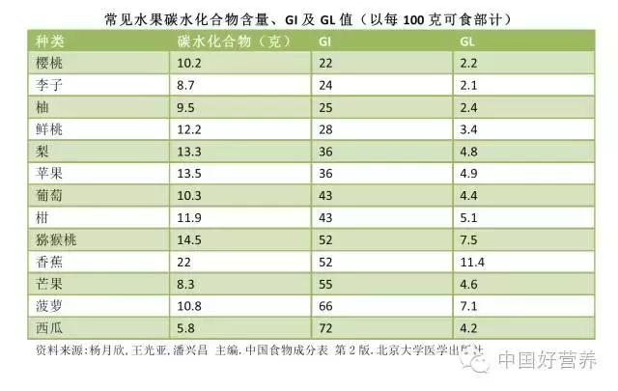
糖尿病人吃水果注意事项：
1.挑对时机建议糖友把水果放在两餐之间来吃，如早上10点，下午3点，避免在饭后马上吃水果，以免血糖发生大的波动。 2.吃对量把每天吃水果的量控制在100-200克之间。 3.形式合理尽量生吃水果，而不是煮熟了吃；吃完整的水果，而不是果汁、水果罐头等。
总而言之，水果并不是糖尿病人的禁忌。在血糖控制得好的情况下，是可以适当吃水果的。建议尽量选择对血糖影响比较小的水果，同时注意相应减少主食的量，并监测好餐后血糖。
参考资料：1.中国营养学会.中国居民膳食指南（2016版）.人民卫生出版社2.姜春花，蔡美琴，刘秀玲等.血糖指数结合血糖负荷在糖尿病防治中的应用与效果评价.营养学报, 2009, 31(4):334-3383.杨月欣,王光亚,潘兴昌 主编.中国食物成分表 第2版.北京大学医学出版社
审核：于康 中国营养学会科普工作委员会 副主任委员

